河北八所重点中学2016-2017学年第二学期高三化学
一、单项选择题
1．N_{A}表示阿伏加德罗常数，下列说法中正确的是
①等物质的量的N₂和CO所含分子数均为N_{A}
②常温下，4 g CH₄含有N_{A}个C-H共价键
③1 mol Na₂O₂与水完全反应时转移电子数为2N_{A}
④将N_{A}个NH₃分子溶于1 L水中得到1 mol·L^{－1}的氨水
⑤25 ℃时，pH＝12的1.0 L NaClO溶液中水电离出的OH－的数目为0.01N_{A}
⑥1 mol SO₂与足量O₂在一定条件下反应生成SO₃，共转移2N_{A}个电子
A．①③⑤ B．②⑤ C．②④⑥ D．②③⑤
2．将碘水中的碘萃取出来的实验中，下列说法错误的是( )
A．分液漏斗使用前要检验它是否漏水
B．萃取剂要求不溶于水，且比水更容易使碘溶解
C．注入碘水和萃取剂，倒转分液漏斗反复用力震荡后立即分液
D．分液时，打开旋塞，使下层液体流出，上层液体从上口倒出
3．实验室用溴和苯反应制溴苯，得到粗溴苯后，要用如下操作精制：①蒸馏；②水洗；③用干燥剂干燥；④10% NaOH溶液润洗；⑤水洗。正确的操作顺序是( )
A．①②③④⑤ B．②④⑤③① C．④②③①⑤ D．②④①⑤③
4．能用表示的化学反应是
A．碳酸钾和稀硫酸反应 B．碳酸钡和稀盐酸反应
C．大理石和稀盐酸反应 D．碳酸氢钠和稀硝酸反应
5．下列实验设计所得结论不可靠的是
A．将电石与水反应产生的气体先通入CuSO₄溶液再通入酸性KMnO₄溶液中，溶液褪色说明有乙炔生成
B．某钾盐溶于盐酸，产生能使澄清石灰水变浑浊的无色气体，说明该钾盐可能是K₂CO₃或K₂SO₃
C．将浓硫酸和乙醇溶液共热产生的气体干燥后通入溴的四氯化碳溶液，溶液褪色，说明有乙烯生成
D．将苯、液溴、铁粉混合物反应产生的气体通入到AgNO₃溶液中有淡黄色沉淀产生，不能说明有HBr生成
6．甲、乙、丙、丁分别是氢氧化钙溶液、硝酸钾溶液、碳酸钠溶液、盐酸中的一种。已知甲和丙可以反应，甲和丁也可以反应，则下列说法正确的是
A．甲一定是氢氧化钙溶液 B．乙一定是硝酸钾溶液
C．丙不可能是碳酸钠溶液 D．丁只能是盐酸
7．短周期主族元素X、Y、Z、R的原子序数依次增大，核电荷数之和为36；X、Z原子的最外层电子数之和等于Y原子的次外层电子数；R原子的质子数是Y原子质子数的两倍．下列有关这四种元素的相关叙述正确的是（）
A．R的氢化物比Y的氢化物的沸点更高
B．X与Z组成的化合物溶于水呈碱性
C．只有Y元素存在同素异形体
D．X、Y、Z、R形成简单离子的半径依次增大
8．下列离子方程式书写不正确的是（）
A. Fe与HCl反应：2Fe+6H⁺=2Fe³⁺+3H₂↑
B. Cu与AgNO₃反应：2Ag⁺+Cu=Cu²⁺+2Ag
C. 醋酸与NaOH反应：CH₃COOH+OH－=CH₃COO－+H₂O
D. CuSO₄与Ba（OH）₂反应：Cu²⁺+SO₄^{2－}+Ba²⁺+2OH－=BaSO₄↓+Cu（OH）₂↓
9．下列热化学方程式中，△H能正确表示物质的燃烧热的是
A．CO(g)+1/2O₂(g)=CO₂(g)；△H＝-283.0kJ/mol
BC(s)+1/2O₂(g)=CO(g)；△H＝-110.5kJ/mol
C．H₂(g)+1/2O₂(g)=H₂O(g)；△H＝-241.8kJ/mol
D．2C₈H₁₈(l)+25O₂(g)=16CO₂(g)+18H₂O(l)；△H＝-11036kJ/mol
10．主族元素X、Y，已知X的质子数为a，X^{2＋}比Y^{2－}核外少8个电子，若Y原子的质量数为b，则Y原子核内中子数为( )
A．b－a－4 B．b－a－8 C．b＋a＋8 D．b－a－12
11．下列指定反应的离子方程式正确的是（）
A．向硫酸铜溶液中加入NaHS溶液：Cu^{2＋}＋HS－CuS↓＋H＋
B．用醋酸除去水垢中的碳酸钙：CaCO₃＋2H＋＝Ca^{2＋}＋H₂O＋CO₂↑
C．用强碱溶液吸收工业制取硝酸尾气： NO + NO₂ + 2OH－＝ 2NO₃⁻ + H₂O
D．将少量SO₂气体通入氨水中：SO₂ + NH₃·H₂O＝NH₄⁺ + HSO₃⁻
12．下列物质与水反应，能放出氧气的是（）
A．Na B．Na₂O C．Na₂O₂ D．NO₂
13．将6 mol CO₂和8 mol H₂充入一容积为2 L 的密闭容器中(温度保持不变)发生反应CO₂(g)＋3H₂(g)CH₃OH(g)＋H₂O(g) ΔH＜0测得H₂的物质的量随时间变化如右图中实线所示(图中字母后的数字表示对应的坐标)。该反应在8～10min内CO₂的平均反应速率是( )
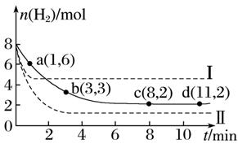
A．0.5mol·L^{－1}·min^{－1} B．0.1mol·L^{－1}·min^{－1}
C．0 mol·L^{－1}·min^{－1} D．0.125mol·L^{－1}·min^{－1}
14．（2013•河南一模）相同体积的KI、Na₂S、FeBr₂溶液，分别通入足量的Cl₂，当反应恰好完成时，消耗Cl₂的体积相同（同温、同压条件下），则KI、Na₂S、FeBr₂溶液的物质的量浓度之比是（）
A．1：1：2 B．2：1：3 C．6：3：2 D．3：2：1
15．对溶液中的反应，如图像中m表示生成沉淀的物质的量，n表示参加反应的某一种反应物的物质的量，则下列叙述中错误的是：
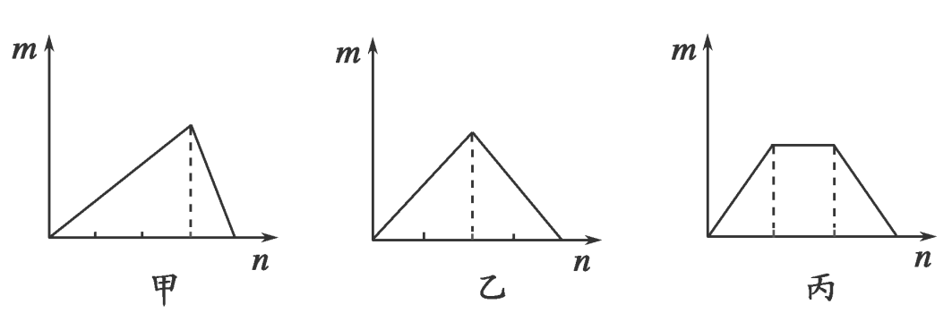
A．符合甲图像的两种反应物可以是AlCl₃和NaOH
B．符合乙图像的两种反应物可以是Ca(OH)₂和CO₂
C．符合丙图像的反应可以是在Ca(OH)₂和KOH的混合溶液中通入CO₂
D．符合丙图像的反应可以是在NH₄Al(SO₄)₂溶液中加入NaOH
16．分子式为C₁₀H₂₀O₂有机物A，能在酸性条件下水解生成有机物C和D，且C在一定条件下可转化成D，则A的可能结构有（）
A．5种 B．4种 C．3种 D．2种
17．已知室温下，Al(OH)₃的K_{sp}或溶解度远大于Fe(OH)₃。向浓度均为0.1 mol·L^{－1}的Fe(NO₃)₃和Al(NO₃)₃混合溶液中，逐滴加入NaOH溶液。下列示意图表示生成Al(OH)₃的物质的量与加入NaOH溶液的体积的关系，合理的是( )
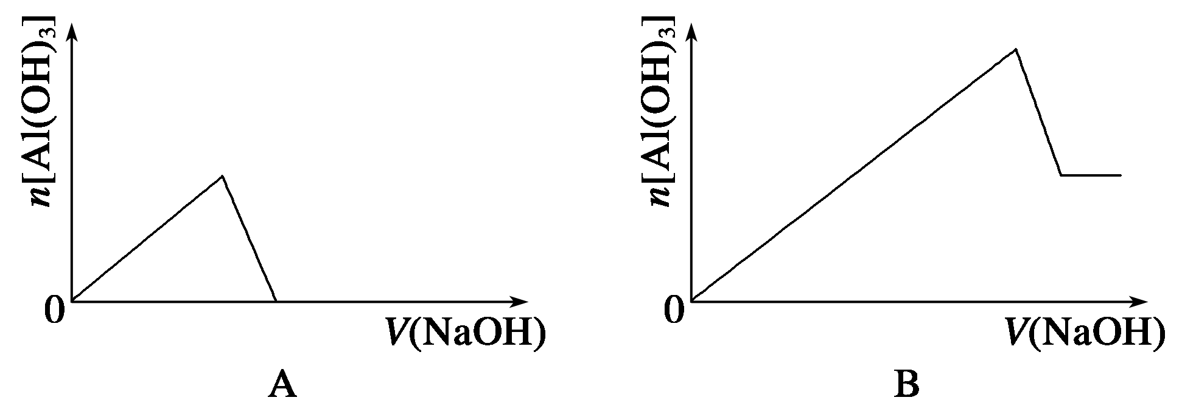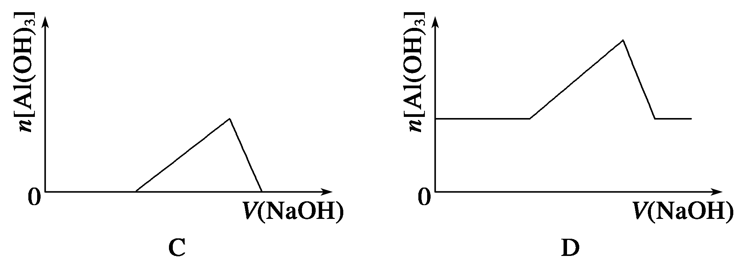

18．将10 mL某气态的烃，在60 mLO₂里充分燃烧，得到液态水和体积为45mL的混合气体，则该烃可能为( )
A．甲烷 B．乙烷 C．丙烷 D．丁烯

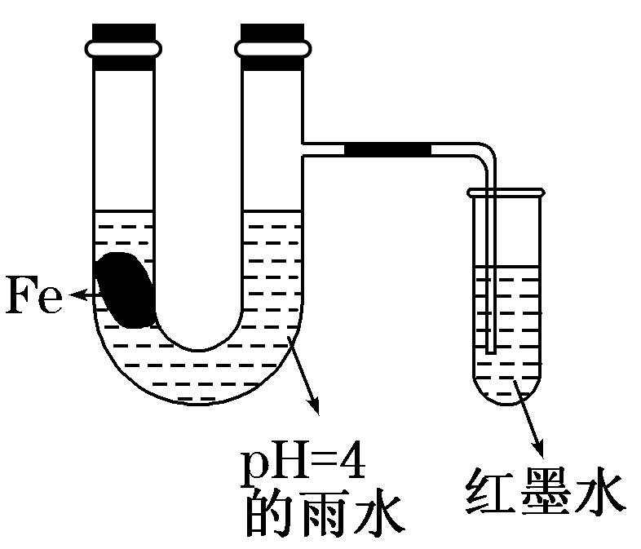
19．水银法电解食盐水是氯碱工业发展进程中的重要里程碑，以制得碱液纯度高、质量好而著称，其生产原理示意图如下。下列说法不正确的是
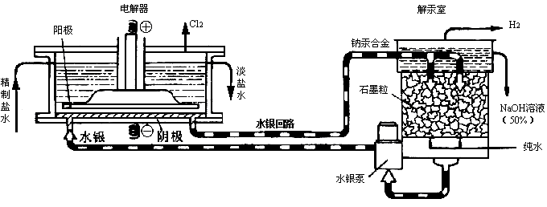
A．电解器中阳极的电极反应式为：2Cl－－2e－＝Cl₂↑
B．解汞室中产生氢气的电极为阴极
C．当阳极产生3.36 L（标准状况）气体时，解汞室中生成NaOH的质量为12 g
D．在直流电作用下，电解器中的Na＋变成金属钠，与水银形成钠汞合金，从而与Cl₂分开
20． N _{A}为阿伏加德罗常数，下列说法正确的是
A．18gD₂O和18gH₂O中含有的质子数均为10N_{A}
B．0.1mol·L⁻¹NaCl溶液中Na⁺的数目为0.1N_{A}
C．11.2 LCO₂所含分子数为0.5 N_{A}
D．现有乙烯、丙烯、丁烯的混合气体共14g，其原子数为3 N_{A}
二、非选择题
21．将MnO₂与FeSO₄溶液、硫酸充分反应后过滤，将滤液加热至60℃后，再加入Na₂CO₃溶液，最终可制得碱式碳酸锰[aMnCO₃·bMn(OH)₂·cH₂O]。
（1）用废铁屑与硫酸反应制备FeSO₄溶液时，所用铁屑需比理论值略高，原因是，反应前需将废铁屑用热Na₂CO₃溶液浸泡，其目的是。
（2）为测定碱式碳酸锰组成，取7.390 g样品溶于硫酸，生成CO₂ 224.0 mL(标准状况)，并配成500 mL溶液。准确量取10.00 mL该溶液，用0.0500 mol·L⁻¹ EDTA(化学式Na₂H₂Y)标准溶液滴定其中的Mn²⁺(原理为Mn²⁺ +H₂Y^{2－}=MnY^{2－}+2H⁺)，至终点时消耗EDTA标准溶液28.00 mL。通过计算确定该样品的化学式。(写出计算过程)
22．取500mL 4.84 mol/L的食盐水(ρ=1.18g/mL)，以石墨做电极电解，在标准状况下，阳极上放出5600mL气体。若电解前后溶液的体积变化忽略不计，求：
（1）电解后溶液的PH值约是多少？（2）电解后食盐的物质的量浓度是多大？
参考答案
BCBAB BBAAA ACCCD BCBBD
21．（1）防止FeSO₄被氧气氧化；除去铁屑表面的油污（2）n(CO₂)= n(MnCO₃)=0.01 mol
n(EDTA)=0.0014mol
10 mL溶液中 n(Mn²⁺)=0.0014mol
7.390 g 该碱式碳酸锰中n(Mn²⁺)=0.07mol，n[Mn(OH)₂]=0.06 mol
m(H₂O)=0.9 g ，nH₂O)=0.05 mol
a∶b∶c= 1∶6∶5
碱式碳酸锰的化学式为MnCO₃·6Mn(OH)₂·5H₂O
22．pH=14 3.84mol/L
电解氯化钠溶液的方程式为2NaCl＋2H₂O2NaOH＋Cl₂↑＋H₂↑，阳极上产生氯气，标况下体积是5600mL，物质的量为0.25mol，则产生0.5mol的NaOH，则溶液中c(OH⁻)=0.5/0.5=1mol/L，溶液的pH为14；反应后溶液中的氯离子的物质的量为0.5×4.84-0.25×2=1.92mol，则电解后食盐的物质的量浓度为1.92/0.5=3.84mol/L

